4 Разработка аналога-имитатора системной консоли GNU Linux на языке Golang
4.1 Постановка задачи
- Используя интегрированную среду разработки (IDE) JetBrains требуется разработать аналоги системных утилит в соответствии с заданием на соответствующую итоговую оценку в ОС GNU Linux.
- Для разработки допускается использовать только язык программирования Golang. Использовать любой другой язык программирования запрещено.
- Реализацию каждой команды необходимо выполнять в отдельном файле проекта.
- В коде проекта обязательно должны быть реализованы комментарии. Реализовать использование различных структур данных из языка Golang
- Для каждой утилиты необходимо реализовать свой набор входных аргументов в количестве 3-4 штук. Аргументы --help / -h необходимо реализовать в каждой команде отдельно, он является обязательным.
- Использовать любые сторонние подключаемые библиотеки запрещено.
- Обязательно предусмотреть контроль ввода начальных/входных значений на корректность/правильность (например, выход за диапозон указанных чисел/значений) используя механизм обработки исключительных ситуаций! Если при сдаче проекта приложение внезапно "упадет" или "зависнет", из общей оценки вычитается ровно 1 балл!

4.2 Руководство пользователя
Для запуска программы необходимо запустить системную консоль GNU Linux и перейти в папку, в которой хранятся команды.
Чтобы запустить руководство по какой-либо команде достаточно в командной строке набрать команду –h или некорректно записать команду. После этого система запустит руководство по команде. Команда выполняется в соответствии с рисунком 4.1
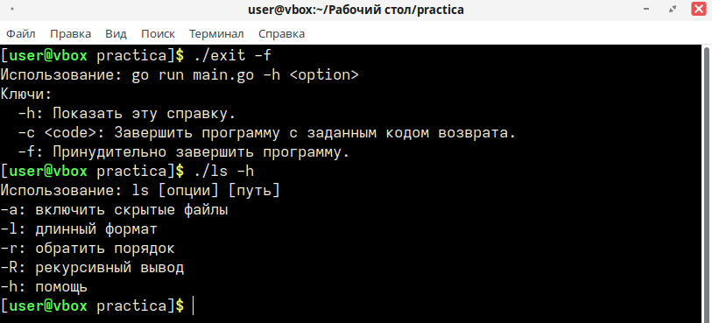
Рисунок 4.1 – отображение справочника по команде
Команда ls используется в командной оболочке для вывода содержимого каталогов и информации о файлах. Команда выполняется в соответствии с рисунком 4.2.
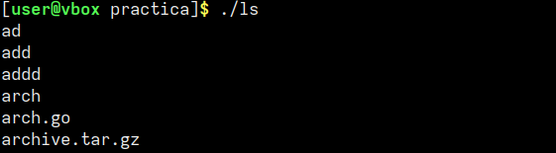
Рисунок 4.2 – выполнение команды ls
Команда ls имеет такие параметры как:
-a включает скрытые файлы. Команда выполняется в соответствии с рисунком 4.3
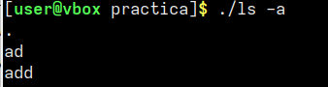
рисунок 4.3.
-l длинный формат. Команда выполняется в соответствии с рисунок 4.4.
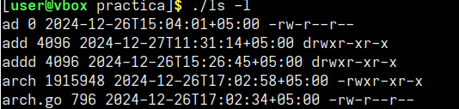
рисунок 4.4.
-r обратный порядок. Команда выполняется в соответствии с рисунком 4.5.
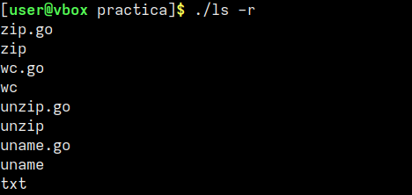
рисунок 4.5
-R рекурсивный вывод. Команда выполняется в соответствии с рисунком 4.6.
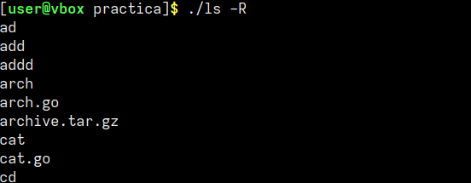
рисунок 4.6
Команда pwd очень простая и обычно используется без каких либо опций. Ее задача — напечатать полный путь текущего рабочего каталога. Команда выполняется в соответствии с рисунком 4.7.
Команда pwd имеет такие параметры как:
-h помощь. Команда выполняется в соответствии с рисунком 4.7.
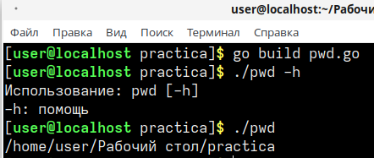
Рисунок 4.7 – выполнение команды pwd
Команда cd служит для изменения текущей директории. Команда выполняется в соответствии с рисунком 4.8.
Команда cd имеет такие параметры как:
-h показывает помощь. Команда выполняется в соответствии с рисунком 4.8.
-v показывает текущую директорию. Команда выполняется в соответствии с рисунком 4.8.
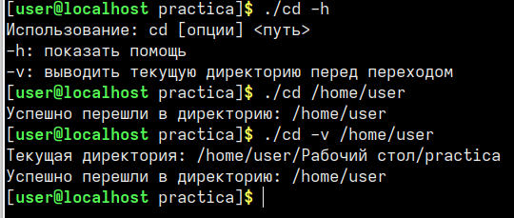
Рисунок 4.8 – выполнение команды cd
Команда mkdir служит для создания нового каталога. Команда выполняется в соответствии с рисунком 4.9.
Команда mkdir имеет такие параметры как:
-p создает родительские директории. Команда выполняется в соответствии с рисунком 4.9.
-m режим доступа. Команда выполняется в соответствии с рисунком 4.9.
-v подробный вывод. Команда выполняется в соответствии с рисунком 4.9.
-h помощь. Команда выполняется в соответствии с рисунком 4.9.

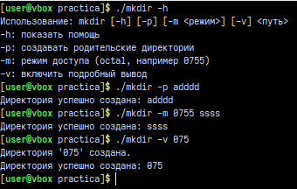
Рисунок 4.9 – выполнение команды mkdir
Команда rmdir ориентирована на удаление каталогов, впрочем только пустых.. Команда выполняется в соответствии с рисунком 4.10.
Команда rmdir имеет такие параметры как:
-p удаляет родительские директории. Команда выполняется в соответствии с рисунком 4.10.
-h помощь. Команда выполняется в соответствии с рисунком 4.10.

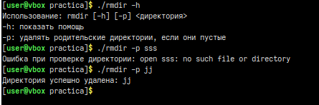
Рисунок 4.10 – выполнение команды rmdir
Команда cat служит для считывания данных из файлов. Команда выполняется в соответствии с рисунком 4.11.
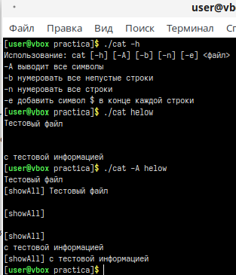
Рисунок 4.11 – выполнение команды cat –h -A
-A выводит все символы. Команда выполняется в соответствии с рисунком 4.11.
-b нумерует непустые строки. Команда выполняется в соответствии с рисунком 4.12.
-n нумерует все строки. Команда выполняется в соответствии с рисунком 4.12.
-e добавляет $ в конце каждой строки. Команда выполняется в соответствии с рисунком 4.12.
-h помощь. Команда выполняется в соответствии с рисунком 4.11.
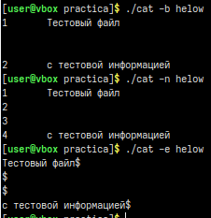
Рисунок 4.12 – выполнение команды cat –b –n -e
Команда file определяет тип файла. Команда выполняется в соответствии с рисунком 4.13.
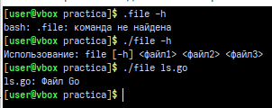
Рисунок 4.13 – выполнение команды file
Команда nl нумерует строки в выводе текстового файла. Команда выполняется в соответствии с рисунком 4.14.
Команда nl имеет такие параметры как:
-d показывает пустые строки. Команда выполняется в соответствии с рисунком 4.14.
-n устанавливает формат номера. Команда выполняется в соответствии с рисунком 4.14.
-w устанавливает ширину номера строки. Команда выполняется в соответствии с рисунком 4.14.
-h помощь. Команда выполняется в соответствии с рисунком 4.14.

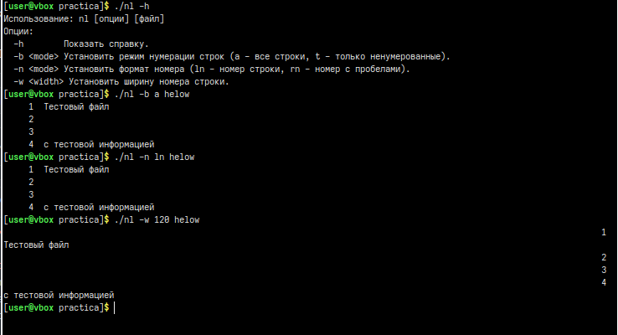
Рисунок 4.14 – выполнение команды nl
Команда zip позволяет создать ZIP-архив. Команда выполняется в соответствии с рисунком 4.15.
-v включает подробный вывод. Команда выполняется в соответствии с рисунком 4.15.
-d удаляет указанный файл после архивации. Команда выполняется в соответствии с рисунком 4.15.
-u обновляет существующий архив. Команда выполняется в соответствии с рисунком 4.15.
-p рекурсивно сжимает содержимое каталога. Команда выполняется в соответствии с рисунком 4.15.
-h помощь. Команда выполняется в соответствии с рисунком 4.15.
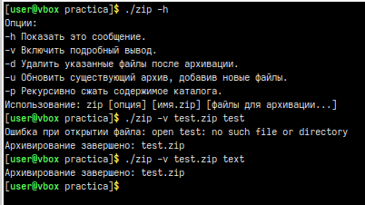
Рисунок 4.15 – выполнение команды zip
Команда unzip позволяет удалить ZIP-архив. Команда выполняется в соответствии с рисунком 4.16.
-f указывает архив для извлечения. Команда выполняется в соответствии с рисунком 4.16.
-o указывает директорию для извлечения файлов. Команда выполняется в соответствии с рисунком 4.16.
-l выводит список файлов в архиве. Команда выполняется в соответствии с рисунком 4.16.
--help помощь. Команда выполняется в соответствии с рисунком 4.16.

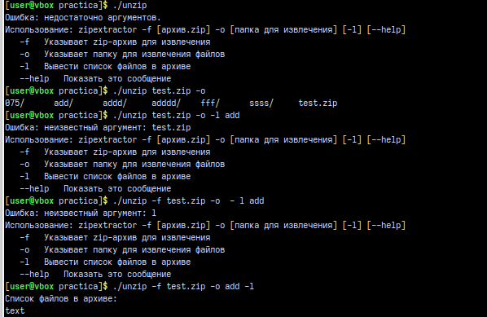
Рисунок 4.16 – выполнение команды unzip –help –f -o -l

Команда tar показывает список всех файловых систем по именам устройств. Команда выполняется в соответствии с рисунком 4.17 - 4.18.
Команда tar имеет такие параметры как:
-c создать архив. Команда выполняется в соответствии с рисунком 4.18.
-x распаковать архив. Команда выполняется в соответствии с рисунком 4.18.
-f имя архива. Команда выполняется в соответствии с рисунком 4.17 – 4.18.
-h помощь. Команда выполняется в соответствии с рисунком 4.18.

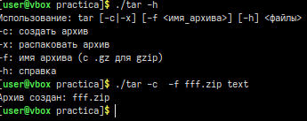
Рисунок 4.17 – выполнение команды tar –h –c –f
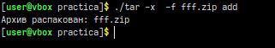
Рисунок 4.18 – выполнение команды tar –x –f
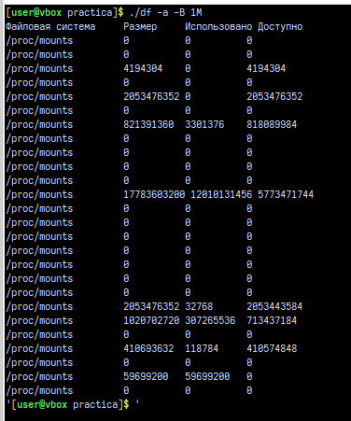
Рисунок 4.19 – выполнение команды df –h
Команда touch для установки времени последнего изменения файла или доступа в текущее время. Команда выполняется в соответствии с рисунком 4.20.
Команда touch имеет такие параметры как:
-a обновить время доступа. Команда выполняется в соответствии с рисунком 4.20.
-m обновить время модификации. Команда выполняется в соответствии с рисунком 4.20.
--version показывает версию команды. Команда выполняется в соотвествии с рисунком 4.20.
-h помощь. Команда выполняется в соответствии с рисунком 4.20.
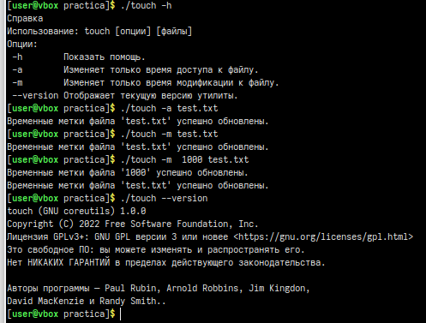
Рисунок 4.20 – выполнение команды touch
Команда free предоставляет информацию об использованной и неиспользованной памяти. Команда выполняется в соответствии с рисунком 4.21.
Команда free имеет такие параметры как:
-b Отображает свободную память в байтах. . Команда выполняется в соответствии с рисунком 4.21.
-m Отображает свободную память в мегабайтах. . Команда выполняется в соответствии с рисунком 4.21.
-g Отображает свободную память в гигабайтах. . Команда выполняется в соответствии с рисунком 4.21.
-h Выводит справку. . Команда выполняется в соответствии с рисунком 4.21.
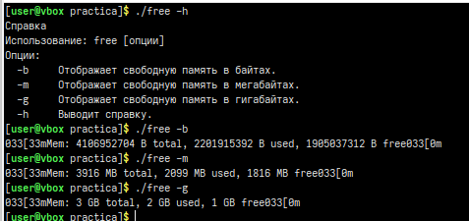
Рисунок 4.21 – выполнение команды free

Команда exit для завершения процесса командной оболочки с кодом успешного завершения или кодом ошибки. Команда выполняется в соответствии с рисунком 4.22.
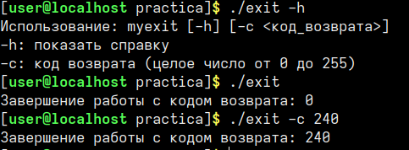
Рисунок 4.22 – выполнение команды exit –h –c
Команда exit имеет такие параметры как:
-c код возврата. Команда выполняется в соответствии с рисунком 4.22.
-h помощь. Команда выполняется в соответствии с рисунком 4.22.

Команда rm для удаления директорий. Команда выполняется в соответствии с рисунком 4.23.
Команда rm имеет такие параметры как:
-R рекурсивное удаление. Команда выполняется в соответствии с рисунком 4.23.
-f принудительное удаление. Команда выполняется в соответствии с рисунком 4.23.
-h помощь. Команда выполняется в соответствии с рисунком 4.23.
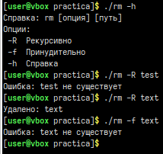
Рисунок 4.23 – выполнение команды rm –h –R –f –d
Команда head выводит начальные строки из одного или нескольких документов. Команда выполняется в соответствии с рисунком 4.24.
Команда head имеет такие параметры как:
-c выводит первые N байт файла. Команда выполняется в соответствии с рисунком 4.24.
-n выводит первые N строк файла. Команда выполняется в соответствии с рисунком 4.24.
-q не выводит заголовки файла. Команда выполняется в соответствии с рисунком 4.24.
-h помощь. Команда выполняется в соответствии с рисунком 4.24.
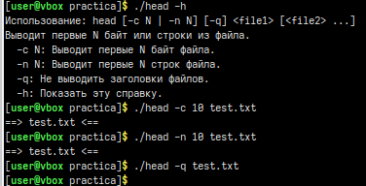
Рисунок 4.24 – выполнение команды head
Команда date отображает и устанавливает системную дату и время, позволяет выводить время в различных форматах. Команда выполняется в соответствии с рисунком 4.25.
Команда date имеет такие параметры как:
-d печатает указанную дату. Команда выполняется в соответствии с рисунком 4.25.
-f читает даты из файла и печатает их. Команда выполняется в соответствии с рисунком 4.25.
-r читает дату из файла и печатает ее в стандартном формате. Команда выполняется в соответствии с рисунком 4.25.
-h помощь. Команда выполняется в соответствии с рисунком 4.25.
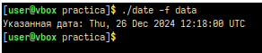
Рисунок 4.25 – выполнение date –d –f –r –h

Команда arch выводит архитектуру системы. Команда выполняется в соответствии с рисунком 4.26.
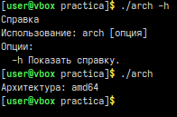
Рисунок 4.26 – выполнение arch
Команда clear очищает экран терминала. Команда выполняется в соответствии с рисунком 4.27 - 4.28.
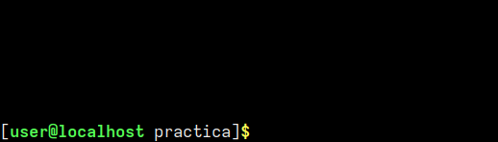
Рисунок 4.27 – выполнение clear
Команда ps отображает текущие процессы. Команда выполняется в соответствии с рисунком 4.28 - 4.29.
Команда ps имеет такие параметры как:
-a выводит информацию о всех процессах. Команда выполняется в соответствии с рисунком 4.28.
-u выводит информацию о процессах текущего пользователя. Команда выполняется в соответствии с рисунком 4.28.
-g выводит информацию о всех процессах включая и фоновые. Команда выполняется в соответствии с рисунком 4.29.
-h помощь. Команда выполняется в соответствии с рисунком 4.29.

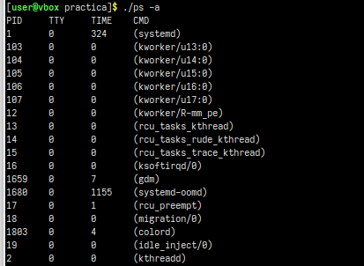
Рисунок 4.28 – выполнение ps
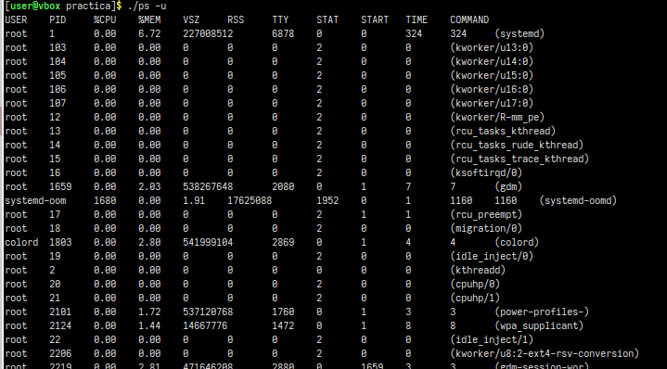
Рисунок 4.29 – выполнение ps –u
Команда du отображает размер файлов и каталогов на диске. Команда выполняется в соответствии с рисунком 4.30.
Команда du имеет такие параметры как:
-a выводит общий размер. Команда выполняется в соответствии с рисунком 4.30.
-s выводит размеры всех файлов. Команда выполняется в соответствии с рисунком 4.30.
-h помощь. Команда выполняется в соответствии с рисунком 4.30.
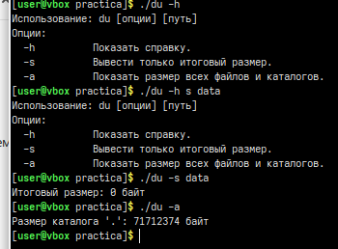
Рисунок 4.30 – выполнение du –h –s -a

Команда df позволяет проверить использование дискового пространства в операционной системе. Команда выполняется в соответствии с рисунком 4.31.
Команда df имеет такие параметры как:
-a показывает все файловые системы. Команда выполняется в соответствии с рисунком 4.31.
-B указывает размер в байтах. Команда выполняется в соответствии с рисунком 4.31.
--direct игнорирование кэширования. Команда выполняется в соответствии с рисунком 4.31.
-h помощь. Команда выполняется в соответствии с рисунком 4.31.
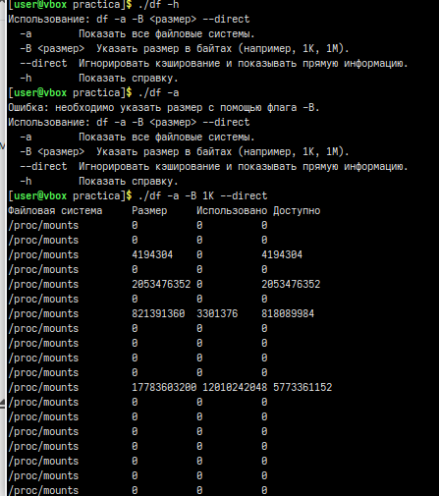
Рисунок 4.31 – выполнение df –a –B –direct -h
Команда wc выводит число переводов строк, слов и байт для каждого указанного файла. Команда выполняется в соответствии с рисунком 4.32.
Команда wc имеет такие параметры как:
-c количество байт в файле. Команда выполняется в соответствии с рисунком 4.32.
-l количество строк в файле. Команда выполняется в соответствии с рисунком 4.32.
-w количество слов в файле. Команда выполняется в соответствии с рисунком 4.32.
-h помощь. Команда выполняется в соответствии с рисунком 4.32.
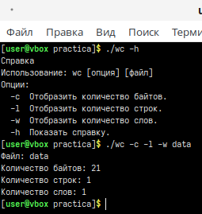
Рисунок 4.32 – выполнение wc –h –b –c –l
Команда kill позволяет завершать процессы. Команда выполняется в соответствии с рисунком 4.32 .
Команда kill имеет такие параметры как:
-h помощь. Команда выполняется в соответствии с рисунком 4.32.
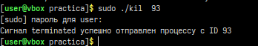
Рисунок 4.33 – выполнение kill –h

Команда tail позволяет выводить указанное количество байт с конца файла. Команда выполняется в соответствии с рисунком 4.34.
Команда tail имеет такие параметры как:
-n выводит последние N строк файла. Команда выполняется в соответствии с рисунком 4.34.
-c выводит последние N байт файла. Команда выполняется в соответствии с рисунком 4.34.
-f постоянно отслеживает файл. Команда выполняется в соответствии с рисунком 4.34.
-h помощь. Команда выполняется в соответствии с рисунком 4.34.
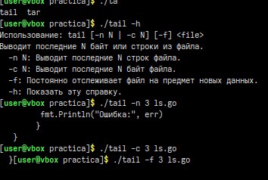
Рисунок 4.34 – выполнение tail –h –n –c -f
Команда uname выдает информацию о текущей системе в стандартный выходной поток. Команда выполняется в соответствии с рисунком 4.35.
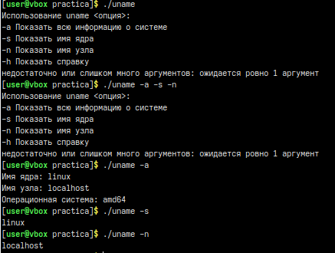
Рисунок 4.35 – выполнение uname –a –s –n –h
Команда cp копирует информацию. Команда выполняется в соответствии с рисунком 4.36.
Команда cp имеет такие параметры как:
-r Рекурсивное копирование. Команда выполняется в соответствии с рисунком 4.36.
-i Запрашивает подтверждение перед перезаписью файла. Команда выполняется в соответствии с рисунком 4.36.
-v Выводит справку по использованию команды. Команда выполняется в соответствии с рисунком 4.36.
-h помощь. Команда выполняется в соответствии с рисунком 4.36.

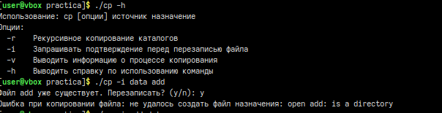
Рисунок 4.36 – выполнение cp –a –b –d -h
Команда history выводит список последних введенных пользователем команд. Команда выполняется в соответствии с рисунком 4.37.
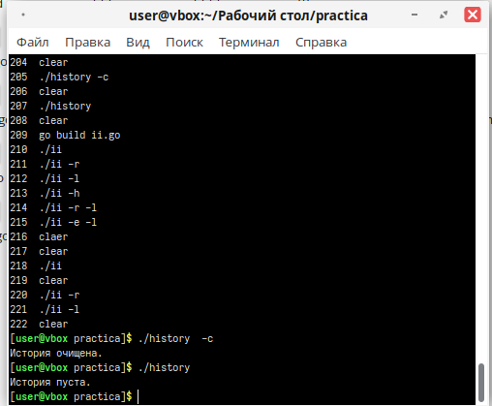
Рисунок 4.37 – выполнение history –h
Команда pwgen позволяет сгенерировать пароль. Команда выполняется в соответствии с рисунком 4.38.
Команда pwgen имеет такие параметры как:
-n Сгенерировать пароль c числами. Команда выполняется в соответствии с рисунком 4.38.
-s Сгенерировать пароль с символами. Команда выполняется в соответствии с рисунком 4.38.
-y Сгенерировать пароль со спец сивмолами. Команда выполняется в соответствии с рисунком 4.38.
-h помощь. Команда выполняется в соответствии с рисунком 4.38.
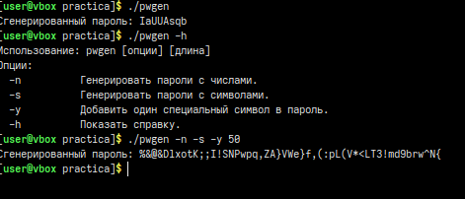
Рисунок 4.38 – выполнение pwgen
Команда hexdump предназначена для вызова одноименной утилиты, осуществляющей вывод содержимого бинарных файлов. Команда выполняется в соответствии с рисунком 4.39.
Команда hexdump имеет такие параметры как:
-f путь к файлу для чтения. Команда выполняется в соответствии с рисунком 4.39.
-h помощь. Команда выполняется в соответствии с рисунком 4.39.
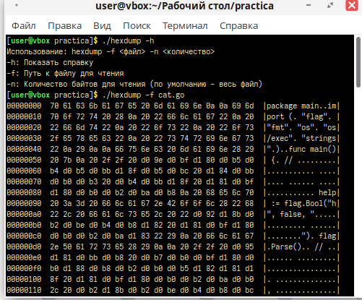
Рисунок 4.39 – выполнение hexdump –h –n –f
Команда find позволяющая искать файлы не только по названию. Команда выполняется в соответствии с рисунком 4.42.
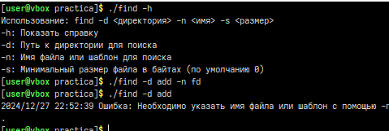
Рисунок 4.42 – выполнение find –h –d –n –s
Команда find имеет такие параметры как:
-d путь к папке для поиска. Команда выполняется в соответствии с рисунком 4.42.
-n имя файла или шаблон для поиска. Команда выполняется в соответствии с рисунком 4.42.
-s минимальный размер в байтах. Команда выполняется в соответствии с рисунком 4.42.
-h помощь. Команда выполняется в соответствии с рисунком 4.42.

Листинг файла arch.go
package main

import (
"fmt"
"os"
"runtime"
)

func printArchitecture(args []string) {
arch := runtime.GOARCH
fmt.Printf("Архитектура: %s\n", arch)

if len(args) > 0 {
fmt.Println("Параметры:")
for _, arg := range args {
fmt.Println("-", arg)
}
}
}

func showHelp() {
fmt.Println("Справка")
fmt.Println("Использование: arch [опция]")
fmt.Println("Опции:")
fmt.Println(" -h Показать справку.")
}

func main() {
if len(os.Args) < 2 {
printArchitecture(nil)
return
}

switch os.Args[1] {
case "arch":
printArchitecture(os.Args[2:])
case "-h":
showHelp()
default:
fmt.Println("Неизвестная команда. Используйте 'arch -h' для получения справки.")
}
}
Листинг файла !n.go
package main

import (
"bufio"
"fmt"
"os"
"os/exec"
"strconv"
)

// Читает историю команд из файла
func readHistory(path string) ([]string, error) {
file, err := os.Open(path)
if err != nil {
return nil, err
}
defer file.Close()

var commands []string
scanner := bufio.NewScanner(file)
for scanner.Scan() {
commands = append(commands, scanner.Text())
}

if err := scanner.Err(); err != nil {
return nil, err
}

return commands, nil
}

// Выполняет команду
func execute(command string) error {
cmd := exec.Command("bash", "-c", command)
cmd.Stdout = os.Stdout
cmd.Stderr = os.Stderr
return cmd.Run()
}

// Выводит справку
func showHelp() {
fmt.Println("Использование: repeat_command -h | -n <номер>")
fmt.Println("-h: Показать справку")
fmt.Println("-n <номер>: Номер команды в истории для выполнения")
}

// Основная функция
func main() {
if len(os.Args) != 3 {
showHelp()
os.Exit(1)
}

var cmdIndex int

for i := 1; i < len(os.Args); i++ {
switch os.Args[i] {
case "-h":
showHelp()
os.Exit(0)
case "-n":
i++
if i < len(os.Args) {
var err error
cmdIndex, err = strconv.Atoi(os.Args[i])
if err != nil {
fmt.Println("Ошибка: некорректный номер команды.")
os.Exit(1)
}
}
default:
fmt.Println("Неверный аргумент.")
os.Exit(1)
}
}

historyFile := os.Getenv("HOME") + "/.bash_history" // Путь к файлу истории Bash
history, err := readHistory(historyFile)
if err != nil {
fmt.Printf("Ошибка при чтении истории: %v\n", err)
os.Exit(1)
}

if cmdIndex <= 0 || cmdIndex > len(history) {
fmt.Printf("Команда с номером %d не найдена в истории.\n", cmdIndex)
os.Exit(1)
}

commandToRun := history[cmdIndex-1] // Получаем команду по номеру

fmt.Printf("Выполнение команды: %s\n", commandToRun)

if err := execute(commandToRun); err != nil {
fmt.Printf("Ошибка при выполнении команды: %v\n", err)
os.Exit(1)
}
fmt.Println("Команда успешно выполнена.")
}
Листинг файла cat.go
package main

import (
"bufio"
"flag"
"fmt"
"os"
)

func readFile(fn string, showAll, numNonEmpty, numAll, addDollar bool) error {
f, err := os.Open(fn)
if err != nil {
return err
}
defer f.Close()

scanner := bufio.NewScanner(f)
lineNum := 1

for scanner.Scan() {
line := scanner.Text()
if numAll || (numNonEmpty && line != "") {
fmt.Printf("%d\t", lineNum)
lineNum++
}

if addDollar {
fmt.Println(line + "$")
} else {
fmt.Println(line)
}

if showAll {
fmt.Printf("[showAll] %s\n", line)
}
}

return scanner.Err()
}

func main() {
h := flag.Bool("h", false, "показать помощь")
showAll := flag.Bool("A", false, "выводить все символы")
numNonEmpty := flag.Bool("b", false, "нумеровать непустые строки")
numAll := flag.Bool("n", false, "нумеровать все строки")
addDollar := flag.Bool("e", false, "добавить символ $ в конце каждой строки")

flag.Parse()

if *h {
fmt.Println("Использование: cat [-h] [-A] [-b] [-n] [-e] <файл>")
os.Exit(0)
}

if flag.NArg() < 1 {
fmt.Println("Ошибка: файл не указан.")
os.Exit(1)
}

fn := flag.Arg(0)
if err := readFile(fn, *showAll, *numNonEmpty, *numAll, *addDollar); err != nil {
fmt.Println("Ошибка при чтении файла:", err)
os.Exit(1)
}
}

Листинг файла cd.go
package main

import (
"flag"
"fmt"
"os"
"path/filepath"
)

func main() {
// Определение ключей
physical := flag.Bool("P", false, "Использовать физический путь (без символических ссылок)")
logical := flag.Bool("L", false, "Использовать логический путь (учитывая символические ссылки)")
version := flag.Bool("v", false, "Показать версию программы")
help := flag.Bool("h", false, "Показать справку")

// Разбор аргументов командной строки
flag.Parse()

// Обработка ключа -v (версия)
if *version {
fmt.Println("Версия программы: 1.0.0")
return
}

// Обработка ключа -h (справка)
if *help {
fmt.Println("Использование: cd [-P] [-L] <путь>")
fmt.Println(" -P: Использовать физический путь (без символических ссылок)")
fmt.Println(" -L: Использовать логический путь (учитывая символические ссылки)")
fmt.Println(" -v: Показать версию программы")
fmt.Println(" -h: Показать это сообщение справки")
fmt.Println("\nДля перехода в директорию выполните: cd /путь/к/директории")
return
}

// Проверка наличия пути
args := flag.Args()
if len(args) == 0 {
fmt.Println("Ошибка: не указан путь. Для перехода в директорию выполните: cd /путь/к/директории")
return
}

path := args[0]

// Обработка пути в зависимости от ключей
var finalPath string
if *physical {
// Преобразование в физический путь
absPath, err := filepath.EvalSymlinks(path)
if err != nil {
fmt.Printf("Ошибка: не удалось преобразовать путь '%s' в физический: %v", path, err)
return
}
finalPath = absPath
} else if *logical {
// Использование логического пути
absPath, err := filepath.Abs(path)
if err != nil {
fmt.Printf("Ошибка: не удалось преобразовать путь '%s' в логический: %v", path, err)
return
}
finalPath = absPath
} else {
// Если ключи не указаны, просто проверяем существование пути
finalPath = path
}

// Проверка существования директории
if _, err := os.Stat(finalPath); os.IsNotExist(err) {
fmt.Printf("Ошибка: директория '%s' не существует. Убедитесь, что путь указан правильно.\n", finalPath)
return
}

// Вывод команды для смены директории
fmt.Printf("Чтобы перейти в директорию, выполните: cd %s", finalPath)
}
Листинг файла clear.go
// clear project main.go
package main

import (
"fmt"
"os"
)

// Функция для вывода справки по использованию программы
func help() {
fmt.Println("Справка")
fmt.Println("Использование: clear [опция]")
fmt.Println("Опции:")
fmt.Println(" -h Выводит справку.")
fmt.Println(" -v Выводит версию программы.")
}

// Функция для очистки экрана
func clearScreen() {
fmt.Print("\033[H\033[2J") // ANSI escape код для очистки экрана
}

// main - точка входа программы
func main() {
if len(os.Args) < 2 {
// Если аргументы не указаны, просто очищаем экран
clearScreen()
return
}

for i := 1; i < len(os.Args); i++ {
switch os.Args[i] {
case "-h":
help() // Выводим справочную информацию
return
case "-v":
fmt.Println("clear версия 1.0.0") // Выводим версию программы
return
default:
fmt.Printf("Неизвестный аргумент: %s\n", os.Args[i])
return
}
}

// Если не было указано никаких опций, просто очищаем экран
clearScreen()
}

Листинг файла cp.go
package main

import (
"flag"
"fmt"
"io"
"os"
"path/filepath"
)

func usage() {
fmt.Println("Использование: cp [опции] источник назначение")
fmt.Println("Опции:")
fmt.Println(" -r Рекурсивное копирование каталогов")
fmt.Println(" -i Запрашивать подтверждение перед перезаписью файла")
fmt.Println(" -v Выводить информацию о процессе копирования")
fmt.Println(" -h Выводить справку по использованию команды")
}

func copyFile(src, dst string, interactive, verbose bool) error {
if verbose {
fmt.Printf("Копирую файл %s в %s\n", src, dst)
}

sourceFile, err := os.Open(src)
if err != nil {
return fmt.Errorf("не удалось открыть источник: %w", err)
}
defer sourceFile.Close()

destFile, err := os.Create(dst)
if err != nil {
return fmt.Errorf("не удалось создать файл назначения: %w", err)
}
defer destFile.Close()

if _, err = io.Copy(destFile, sourceFile); err != nil {
return fmt.Errorf("ошибка при копировании: %w", err)
}

return nil
}

func copyDir(srcDir, dstDir string, interactive, verbose bool) error {
if verbose {
fmt.Printf("Копирую каталог %s в %s\n", srcDir, dstDir)
}

return filepath.Walk(srcDir, func(src string, info os.FileInfo, err error) error {
if err != nil {
return err
}

relPath, _ := filepath.Rel(srcDir, src)
dst := filepath.Join(dstDir, relPath)

if info.IsDir() {
return os.MkdirAll(dst, os.ModePerm)
}

if interactive {
if _, err := os.Stat(dst); err == nil {
var response string
fmt.Printf("Файл %s уже существует. Перезаписать? (y/n): ", dst)
fmt.Scanln(&response)
if response != "y" {
return nil
}
}
}

return copyFile(src, dst, interactive, verbose)
})
}

func main() {
recursive := flag.Bool("r", false, "Рекурсивное копирование каталогов")
interactive := flag.Bool("i", false, "Запрашивать подтверждение перед перезаписью файла")
verbose := flag.Bool("v", false, "Выводить информацию о процессе копирования")
help := flag.Bool("h", false, "Выводить справку по использованию команды")

flag.Parse()

if *help {
usage()
return
}

args := flag.Args()
if len(args) < 2 {
fmt.Println("Ошибка: необходимо указать источник и назначение.")
usage()
return
}

src := args[0]
dst := args[1]

srcInfo, err := os.Stat(src)
if err != nil {
fmt.Printf("Ошибка: не удалось получить информацию о источнике: %s\n", err)
return
}

if srcInfo.IsDir() {
if !*recursive {
fmt.Println("Ошибка: необходимо использовать -r для копирования каталогов.")
return
}
if err := copyDir(src, dst, *interactive, *verbose); err != nil {
fmt.Printf("Ошибка при копировании каталога: %s\n", err)
}
} else {
if *interactive {
if _, err := os.Stat(dst); err == nil {
var response string
fmt.Printf("Файл %s уже существует. Перезаписать? (y/n): ", dst)
fmt.Scanln(&response)
if response != "y" {
return
}
}
}
if err := copyFile(src, dst, *interactive, *verbose); err != nil {
fmt.Printf("Ошибка при копировании файла: %s\n", err)
}
}
}

Листинг файла date.go
package main

import (
"bufio"
"fmt"
"os"
"time"
)

func displayHelp() {
fmt.Println("Использование: mydate [опции]")
fmt.Println("Опции:")
fmt.Println(" -d <дата> Печатает указанную дату")
fmt.Println(" -f <файл> Читает даты из файла и печатает их")
fmt.Println(" -r <файл> Читает дату из файла и печатает её в стандартном формате")
fmt.Println(" -h Показать эту справку")
}

func processDate(dateInput string) {
if parsedDate, err := time.Parse(time.RFC3339, dateInput); err == nil {
fmt.Println("Указанная дата:", parsedDate.Format(time.RFC1123))
} else {
fmt.Printf("Ошибка: Неверный формат даты '%s'. Используйте формат RFC3339.\n", dateInput)
}
}

func processFile(filePath string) {
file, err := os.Open(filePath)
if err != nil {
fmt.Printf("Ошибка при открытии файла '%s': %v\n", filePath, err)
return
}
defer file.Close()

scanner := bufio.NewScanner(file)
for scanner.Scan() {
processDate(scanner.Text())
}
if err := scanner.Err(); err != nil {
fmt.Printf("Ошибка при чтении файла: %v\n", err)
}
}

func main() {
if len(os.Args) < 3 {
displayHelp()
return
}

switch os.Args[1] {
case "-d":
processDate(os.Args[2])
case "-f", "-r":
processFile(os.Args[2])
case "-h":
displayHelp()
default:
displayHelp()
}
}
Листинг файла df.go
package main

import (
"flag"
"fmt"
"os"
"strings"
"syscall"
)

func showHelp() {
fmt.Println("Использование: df -a -B <размер> --direct")
fmt.Println(" -a Показать все файловые системы.")
fmt.Println(" -B <размер> Указать размер в байтах (например, 1K, 1M).")
fmt.Println(" --direct Игнорировать кэширование и показывать прямую информацию.")
fmt.Println(" -h Показать справку.")
}

func getFSInfo(direct bool) ([]syscall.Statfs_t, error) {
var fsStats []syscall.Statfs_t
data, err := os.ReadFile("/proc/mounts")
if err != nil {
return nil, err
}
lines := strings.Split(string(data), "\n")
for _, line := range lines {
if line == "" {
continue
}
parts := strings.Fields(line)
if len(parts) < 2 {
continue
}
path := parts[1]
var stat syscall.Statfs_t
if err := syscall.Statfs(path, &stat); err == nil {
fsStats = append(fsStats, stat)
}
}
return fsStats, nil
}

func main() {
all := flag.Bool("a", false, "Показать все файловые системы")
size := flag.String("B", "", "Указать размер в байтах (например, 1K, 1M)")
direct := flag.Bool("direct", false, "Игнорировать кэширование и показывать прямую информацию")
help := flag.Bool("h", false, "Показать справку")

flag.Parse()

if *help {
showHelp()
return
}

if *size == "" {
fmt.Println("Ошибка: необходимо указать размер с помощью флага -B.")
showHelp()
return
}

stats, err := getFSInfo(*direct)
if err != nil {
fmt.Printf("Ошибка получения информации о файловых системах: %s\n", err)
return
}

fmt.Printf("%-20s %-10s %-10s %-10s\n", "Файловая система", "Размер", "Использовано", "Доступно")

for _, stat := range stats {
total := stat.Blocks * uint64(stat.Bsize)
free := stat.Bfree * uint64(stat.Bsize)
if *all || total > 0 {
fmt.Printf("%-20s %-10d %-10d %-10d\n", "/proc/mounts", total, total-free, free)
}
}

if *direct {
fmt.Println("Флаг --direct активирован. Данные получены напрямую через syscall.Statfs.")
}
}

Листинг файла du.go
package main

import (
"flag"
"fmt"
"os"
"path/filepath"
)

func showHelp() {
fmt.Println("Использование: du [опции] [путь]")
fmt.Println("Опции:")
fmt.Println(" -h Показать справку.")
fmt.Println(" -s Вывести только итоговый размер.")
fmt.Println(" -a Показать размер всех файлов и каталогов.")
}

func getSize(path string, all bool) (uint64, error) {
var totalSize uint64
err := filepath.Walk(path, func(p string, info os.FileInfo, err error) error {
if err != nil {
return err
}
if all || info.IsDir() {
totalSize += uint64(info.Size())
}
return nil
})
return totalSize, err
}

func main() {
showHelpFlag := flag.Bool("h", false, "Показать справку")
summary := flag.Bool("s", false, "Вывести только итоговый размер")
all := flag.Bool("a", false, "Показать размер всех файлов и каталогов")

flag.Parse()

if *showHelpFlag {
showHelp()
return
}

path := "."
if len(flag.Args()) > 0 {
path = flag.Args()[0]
}

size, err := getSize(path, *all)
if err != nil {
fmt.Printf("Ошибка: %s\n", err)
return
}

if *summary {
fmt.Printf("Итоговый размер: %d байт\n", size)
} else {
fmt.Printf("Размер каталога '%s': %d байт\n", path, size)
}
}

Листинг файла exit.go
package main

import (
"flag"
"fmt"
"os"
"syscall"
)

func main() {
// Обработка ключа -help
help := flag.Bool("help", false, "Показать помощь и выйти")
flag.Parse()

if *help {
printHelp()
os.Exit(0)
}

shellPid :=os.Getppid() // получение PID терминала
syscall.Kill(shellPid, syscall.SIGHUP)
}

func printHelp() {
fmt.Println("Использование: exit")
fmt.Println("Ключи:")
fmt.Println(" -help Показать это сообщение и выйти")
}

Листинг файла file.go
package main

import (
"flag"
"fmt"
"os"
"path/filepath"
)

func getFileType(name string) string {
ext := filepath.Ext(name)

switch ext {
case ".txt":
return "Текстовый файл"
case ".jpg", ".jpeg":
return "Изображение JPEG"
case ".png":
return "Изображение PNG"
case ".go":
return "Файл Go"
case ".pdf":
return "PDF документ"
case ".zip":
return "ZIP архив"
case ".tar":
return "TAR архив"
default:
return "Неизвестный тип файла"
}
}

func main() {
h := flag.Bool("h", false, "показать помощь")
flag.Parse()

if *h {
fmt.Println("Использование: file [-h] <файл1> <файл2> <файл3>")
os.Exit(0)
}

if flag.NArg() < 1 {
fmt.Println("Ошибка: необходимо указать хотя бы один файл.")
os.Exit(1)
}

for _, f := range flag.Args() {
if _, err := os.Stat(f); err != nil {
fmt.Printf("Ошибка: файл %s не найден.\n", f)
continue
}
fmt.Printf("%s: %s\n", f, getFileType(f))
}
}

Листинг файла find.go
package main

import (
"flag"
"fmt"
"io/fs"
"log"
"path/filepath"
"strconv"
"strings"
)

// Функция для проверки, соответствует ли имя файла шаблону
func matchesPattern(filename, pattern string) bool {

if strings.Contains(pattern, "*") {
return strings.HasSuffix(filename, strings.TrimPrefix(pattern, "*"))
}

return filename == pattern
}

// Функция для поиска файлов в директории
func findFiles(directory, namePattern string, minSize int64) {

err := filepath.WalkDir(directory, func(path string, d fs.DirEntry, err error) error {

if err != nil {
return err
}

// Пропускаем директории
if d.IsDir() {
return nil
}

// Получаем информацию о файле
fileInfo, err := d.Info()

if err != nil {
return err
}

// Проверяем размер файла
if fileInfo.Size() < minSize {
return nil
}

// Проверяем соответствие имени файла шаблону
if matchesPattern(fileInfo.Name(), namePattern) {
fmt.Println(path) // Печатаем путь к найденному файлу
}

return nil
})

if err != nil {
log.Fatalf("Ошибка при обходе директории: %v", err)
}
}

func main() {
// Определение аргументов командной строки
flagHelp := flag.Bool("h", false, "Показать справку")
flagDirectory := flag.String("d", "", "Путь к директории для поиска")
flagNamePattern := flag.String("n", "", "Имя файла или шаблон для поиска")
flagSize := flag.String("s", "0", "Минимальный размер файла в байтах (по умолчанию 0)")

flag.Parse()

// Проверка на наличие флага помощи
if *flagHelp {
printHelp()

return
}

// Проверка корректности аргументов
if *flagDirectory == "" {
log.Fatal("Ошибка: Необходимо указать путь к директории с помощью -d.")
}

if *flagNamePattern == "" {
log.Fatal("Ошибка: Необходимо указать имя файла или шаблон с помощью -n.")
}

minSize, err := strconv.ParseInt(*flagSize, 10, 64)

if err != nil || minSize < 0 {
log.Fatal("Ошибка: Размер должен быть неотрицательным числом.")
}

// Поиск файлов в указанной директории
findFiles(*flagDirectory, *flagNamePattern, minSize)
}

// Функция для вывода справки по использованию программы
func printHelp() {
fmt.Println("Использование: find -d <директория> -n <имя> -s <размер>")
fmt.Println("-h: Показать справку")
fmt.Println("-d: Путь к директории для поиска")
fmt.Println("-n: Имя файла или шаблон для поиска")
fmt.Println("-s: Минимальный размер файла в байтах (по умолчанию 0)")
}

Листинг файла arch.go
package main

import (
"fmt"
"os"
"syscall"
)

const (
KB = 1024
MB = 1024 * KB
GB = 1024 * MB
)

func showHelp() {
fmt.Println("Справка")
fmt.Println("Использование: free [опции]")
fmt.Println("Опции:")
fmt.Println(" -b Отображает свободную память в байтах.")
fmt.Println(" -m Отображает свободную память в мегабайтах.")
fmt.Println(" -g Отображает свободную память в гигабайтах.")
fmt.Println(" -h Выводит справку.")
}

func getMemoryStats() (total, used, free uint64) {
var sysInfo syscall.Sysinfo_t
syscall.Sysinfo(&sysInfo)

total = sysInfo.Totalram * uint64(sysInfo.Unit)
free = sysInfo.Freeram * uint64(sysInfo.Unit)
used = total - free
return
}

func displayMemory(total, used, free uint64, unit string) {
var format string
switch unit {
case "b":
format = "%d B"
case "m":
format = "%d MB"
case "g":
format = "%d GB"
default:
if total >= GB {
format = "%d GB"
} else {
format = "%d MB"
}
}
fmt.Printf("033[33mMem: "+format+" total, "+format+" used, "+format+" free033[0m\n",
total/parseUnit(unit), used/parseUnit(unit), free/parseUnit(unit))
}

func parseUnit(unit string) uint64 {
switch unit {
case "b":
return 1
case "m":
return MB
case "g":
return GB
default:
return MB // по умолчанию показываем в мегабайтах
}
}

func main() {
var unit string

if len(os.Args) > 2 {
showHelp()
return
}

if len(os.Args) == 2 {
switch os.Args[1] {
case "-b", "-m", "-g":
unit = os.Args[1][1:] // извлекаем символ после "-"
case "-h":
showHelp()
return
default:
fmt.Fprintln(os.Stderr, "Неизвестная опция:", os.Args[1])
showHelp()
return
}
}

total, used, free := getMemoryStats()
displayMemory(total, used, free, unit)
}

Листинг файла head.go
package main

import (
"bufio"
"fmt"
"os"
"strconv"
)

// showHelp выводит справочную информацию о программе
func showHelp() {
fmt.Println("Использование: head [-c N | -n N] [-q] <file1> [<file2> ...]")
fmt.Println("Выводит первые N байт или строки из файла.")
fmt.Println(" -c N: Выводит первые N байт файла.")
fmt.Println(" -n N: Выводит первые N строк файла.")
fmt.Println(" -q: Не выводить заголовки файлов.")
fmt.Println(" -h: Показать эту справку.")
}

// readFile выводит первые N байт или строк из файла
func readFile(path string, bytes int, lines int, quiet bool) error {
file, err := os.Open(path)
if err != nil {
return fmt.Errorf("ошибка при открытии файла %s: %v", path, err)
}
defer file.Close()

if lines > 0 {
if !quiet {
fmt.Printf("==> %s <==\n", path)
}
scanner := bufio.NewScanner(file)
for i := 0; i < lines && scanner.Scan(); i++ {
fmt.Println(scanner.Text())
}
} else if bytes > 0 {
if !quiet {
fmt.Printf("==> %s <==\n", path)
}
buffer := make([]byte, bytes)
n, err := file.Read(buffer)
if err != nil && err.Error() != "EOF" {
return fmt.Errorf("ошибка при чтении файла %s: %v", path, err)
}
fmt.Print(string(buffer[:n]))
}
return nil
}

// main выполняет логику программы
func main() {
if len(os.Args) < 3 {
showHelp()
return
}

var bytes, lines int
var quiet bool
var paths []string

for i := 1; i < len(os.Args); i++ {
arg := os.Args[i]
switch arg {
case "-h":
showHelp()
return
case "-q":
quiet = true
case "-c":
if i+1 < len(os.Args) {
if count, err := strconv.Atoi(os.Args[i+1]); err == nil && count >= 0 {
bytes = count
i++
} else {
fmt.Println("Ошибка: некорректное значение для -c")
return
}
} else {
fmt.Println("Ошибка: требуется значение для -c")
return
}
case "-n":
if i+1 < len(os.Args) {
if count, err := strconv.Atoi(os.Args[i+1]); err == nil && count >= 0 {
lines = count
i++
} else {
fmt.Println("Ошибка: некорректное значение для -n")
return
}
} else {
fmt.Println("Ошибка: требуется значение для -n")
return
}
default:
paths = append(paths, arg)
}
}

for _, path := range paths {
if err := readFile(path, bytes, lines, quiet); err != nil {
fmt.Println(err)
}
}
}
Листинг файла hexdump.go
package main

import (
"flag"
"fmt"
"io/ioutil"
"log"
)

// Функция для печати содержимого в шестнадцатеричном формате
func printHexDump(data []byte, totalBytes int) {
lines := (totalBytes + 15) / 16 // Количество строк для вывода

for i := 0; i < lines; i++ {
start := i * 16
end := start + 16
if end > totalBytes {
end = totalBytes
}

// Печатаем адрес строки
fmt.Printf("%08x ", start)

// Печатаем байты в шестнадцатеричном формате
for j := start; j < end; j++ {
if j < len(data) {
fmt.Printf("%02x ", data[j])
} else {
fmt.Print(" ") // Заполняем пробелами, если байтов не хватает
}
}

// Печатаем символы, соответствующие байтам
fmt.Print(" |")
for j := start; j < end; j++ {
if j < len(data) {
if data[j] >= 32 && data[j] <= 126 {
fmt.Printf("%c", data[j]) // Печатаемые символы
} else {
fmt.Print(".") // Непечатаемые символы
}
}
}
fmt.Println("|")
}
}

func main() {
// Определение аргументов командной строки
showHelp := flag.Bool("h", false, "Показать справку")
filePath := flag.String("f", "", "Путь к файлу для чтения")
byteCount := flag.Int("n", -1, "Количество байтов для чтения (по умолчанию - весь файл)")

flag.Parse()

// Проверка на наличие флага помощи
if *showHelp {
fmt.Println("Использование: hexdump -f <файл> -n <количество>")
fmt.Println("-h: Показать справку")
fmt.Println("-f: Путь к файлу для чтения")
fmt.Println("-n: Количество байтов для чтения (по умолчанию - весь файл)")
return
}

// Проверка корректности аргументов
if *filePath == "" {
log.Fatal("Ошибка: Необходимо указать путь к файлу с помощью -f.")
}

if *byteCount < -1 {
log.Fatal("Ошибка: Количество байтов должно быть неотрицательным числом или -1 для чтения всего файла.")
}

// Чтение файла
data, err := ioutil.ReadFile(*filePath)
if err != nil {
log.Fatalf("Ошибка при чтении файла: %v", err)
}

numBytes := len(data)
if *byteCount != -1 && *byteCount < numBytes {
numBytes = *byteCount
}

printHexDump(data[:numBytes], numBytes)
}
Листинг файла history.go
package main

import (
"bufio"
"fmt"
"os"
"path/filepath"
"strings"
)

// help выводит справку по использованию команды.
func help() {
fmt.Println("Справка")
fmt.Println("Использование: history [опция]")
fmt.Println("Опции:")
fmt.Println(" -c Очистить историю.")
fmt.Println(" -d [n] Удалить строку с номером n из истории.")
fmt.Println(" -a [команда] Добавить новую команду в историю.")
fmt.Println(" -h Показать эту справку.")
}

// historyFile указывает путь к файлу с историей команд.
var historyFile = filepath.Join(getHomeDir(), ".bash_history")

// cmdHistory хранит историю команд в памяти.
var cmdHistory []string

// getHomeDir возвращает путь к домашнему каталогу пользователя.
func getHomeDir() string {
homeDir, err := os.UserHomeDir()
if err != nil {
fmt.Println("Ошибка при получении домашнего каталога:", err)
os.Exit(1)
}
return homeDir
}

// loadHistory загружает историю команд из файла.
func loadHistory() error {
file, err := os.OpenFile(historyFile, os.O_RDONLY, 0644)
if err != nil {
if os.IsNotExist(err) {
return nil
}
return err
}
defer file.Close()

scanner := bufio.NewScanner(file)
for scanner.Scan() {
cmdHistory = append(cmdHistory, scanner.Text())
}
return scanner.Err()
}

// saveHistory сохраняет историю команд в файл.
func saveHistory() error {
file, err := os.Create(historyFile)
if err != nil {
return err
}
defer file.Close()

for _, cmd := range cmdHistory {
_, err := file.WriteString(cmd + "\n")
if err != nil {
return err
}
}
return nil
}

// clearHistory очищает историю.
func clearHistory() {
cmdHistory = []string{}
fmt.Println("История очищена.")
saveHistory() // Сохраняем изменения в файле
}

// modifyHistory изменяет историю: удаляет строку или добавляет новую команду.
func modifyHistory(action string, lineNum int, command string) {
if action == "delete" {
if lineNum < 1 || lineNum > len(cmdHistory) {
fmt.Printf("Ошибка: номер строки %d вне диапазона\n", lineNum)
return
}
cmdHistory = append(cmdHistory[:lineNum-1], cmdHistory[lineNum:]...) // Удаляем строку.
fmt.Printf("Строка %d удалена из истории.\n", lineNum)
} else if action == "add" {
cmdHistory = append(cmdHistory, command) // Добавляем новую команду.
fmt.Printf("Команда '%s' добавлена в историю.\n", command)
}

saveHistory() // Сохраняем изменения в файле
}

// printHistory выводит всю историю команд на экран.
func printHistory() {
if len(cmdHistory) == 0 {
fmt.Println("История пуста.")
return
}
for i, cmd := range cmdHistory {
fmt.Printf("%d %s\n", i+1, cmd) // Формат вывода с номером строки.
}
}

// main функция
func main() {
if err := loadHistory(); err != nil {
fmt.Println("Ошибка при загрузке истории:", err)
return
}

if len(os.Args) == 1 {
printHistory()
return
}

switch os.Args[1] {
case "-h":
help()
case "-c":
clearHistory()
case "-d":
if len(os.Args) < 3 {
fmt.Println("Ошибка: необходимо указать номер строки для удаления.")
return
}
var lineNum int
fmt.Sscanf(os.Args[2], "%d", &lineNum)
modifyHistory("delete", lineNum, "")
case "-a":
if len(os.Args) < 3 {
fmt.Println("Ошибка: необходимо указать команду для добавления в историю.")
return
}
command := strings.Join(os.Args[2:], " ")
modifyHistory("add", 0, command)
default:
fmt.Println("Неизвестная опция:", os.Args[1])
}
}
Листинг файла ii.go
package main

import (
"fmt"
"os"
"os/exec"
"strings"
)

func main() {
if len(os.Args) < 2 {
fmt.Println("Ошибка: не указана команда.")
printHelp()
return
}

if os.Args[1] == "--help" {
printHelp()
return
}

command := os.Args[1]
args := os.Args[2:]

switch command {
case "echo":
echoCommand(args)
case "ls":
lsCommand(args)
case "date":
dateCommand(args)
default:
fmt.Printf("Ошибка: неизвестная команда '%s'\n", command)
printHelp()
}
}

func printHelp() {
fmt.Println("Доступные команды:")
fmt.Println(" echo <текст> - выводит текст на экран.")
fmt.Println(" ls - выводит список файлов и папок в текущей директории.")
fmt.Println(" date - выводит текущую дату и время.")
fmt.Println("Используйте '--help' для отображения этой справки.")
}

func echoCommand(args []string) {
fmt.Println(strings.Join(args, " "))
}

func lsCommand(args []string) {
cmd := exec.Command("ls", args...)
output, err := cmd.CombinedOutput()
if err != nil {
fmt.Printf("Ошибка: %v", err)
return
}
fmt.Print(string(output))
}

func dateCommand(args []string) {
cmd := exec.Command("date", args...)
output, err := cmd.CombinedOutput()
if err != nil {
fmt.Printf("Ошибка: %v", err)
return
}
fmt.Print(string(output))
}
Листинг файла kill.go
package main

import (
"fmt"
"os"
"strconv"
"syscall"
)

func displayHelp() {
fmt.Println("Использование: kill <ID> [<сигнал>]")
fmt.Println("Параметры:")
fmt.Println(" <ID> Указать ID процесса для завершения.")
fmt.Println(" <сигнал> Указать сигнал для отправки (по умолчанию SIGTERM).")
fmt.Println(" -h Показать справку.")
}

func isValidProcessID(id int) bool {
return id > 0
}

func resolveSignal(sig string) (syscall.Signal, bool) {
switch sig {
case "SIGTERM":
return syscall.SIGTERM, true
case "SIGKILL":
return syscall.SIGKILL, true
default:
return 0, false
}
}

func main() {
if len(os.Args) < 2 {
displayHelp()
os.Exit(1)
}

var procID int
var procSignal syscall.Signal = syscall.SIGTERM // По умолчанию SIGTERM

// Получаем ID процесса из аргументов
var err error
procID, err = strconv.Atoi(os.Args[1])
if err != nil || !isValidProcessID(procID) {
fmt.Println("Ошибка: Неверный ID процесса. Он должен быть положительным числом.")
displayHelp()
os.Exit(1)
}

// Проверяем наличие второго аргумента для сигнала
if len(os.Args) == 3 {
signalStr := os.Args[2]
var valid bool
procSignal, valid = resolveSignal(signalStr)

if !valid {
fmt.Println("Ошибка: Неверный сигнал. Допустимые сигналы: SIGTERM, SIGKILL.")
displayHelp()
os.Exit(1)
}
}

err = syscall.Kill(procID, procSignal)

if err != nil {
fmt.Printf("Ошибка при отправке сигнала %s процессу с ID %d: %v\n", procSignal, procID, err)
os.Exit(1)
}
fmt.Printf("Сигнал %s успешно отправлен процессу с ID %d\n", procSignal, procID)
}
Листинг файла ls.go
package main

import (
"flag"
"fmt"
"io/fs"
"os"
"path/filepath"
"sort"
"strings"
"time"
)

type FileDetails struct {
Name string
Size int64
ModTime time.Time
Mode fs.FileMode
IsDir bool
}

func displayFileInfo(file FileDetails, showHidden bool, longFormat bool) {
if !showHidden && file.Name[0] == '.' {
return
}

if longFormat {
fmt.Printf("%s %d %s %s\n", file.Name, file.Size, file.ModTime.Format(time.RFC3339), file.Mode)
} else {
fmt.Println(file.Name)
}
}

func listDirectory(dirPath string, showHidden bool, longFormat bool, reverseOrder bool, recursive bool) error {
var files []FileDetails

err := filepath.WalkDir(dirPath, func(path string, entry fs.DirEntry, err error) error {
if err != nil {
return err
}

if !showHidden && strings.HasPrefix(entry.Name(), ".") {
return nil
}

fileInfo, err := entry.Info()
if err != nil {
return err
}

files = append(files, FileDetails{
Name: fileInfo.Name(),
Size: fileInfo.Size(),
ModTime: fileInfo.ModTime(),
Mode: fileInfo.Mode(),
IsDir: fileInfo.IsDir(),
})

return nil
})

if err != nil {
return err
}

sort.Slice(files, func(i, j int) bool {
if reverseOrder {
i, j = j, i
}
return files[i].Name < files[j].Name
})

for _, file := range files {
displayFileInfo(file, showHidden, longFormat)
}

return nil
}

func main() {
all := flag.Bool("a", false, "включить скрытые файлы")
long := flag.Bool("l", false, "длинный формат")
reverse := flag.Bool("r", false, "обратить порядок")
recursive := flag.Bool("R", false, "рекурсивный вывод")
help := flag.Bool("h", false, "показать помощь")

flag.Parse()

if *help {
fmt.Println("Использование: ls [опции] [путь]")
fmt.Println("-a: включить скрытые файлы")
fmt.Println("-l: длинный формат")
fmt.Println("-r: обратить порядок")
fmt.Println("-R: рекурсивный вывод")
fmt.Println("-h: помощь")

os.Exit(0)
}

dirPath := "."

if len(flag.Args()) > 0 {
dirPath = flag.Args()[0]
}

err := listDirectory(dirPath, *all, *long, *reverse, *recursive)

if err != nil {
fmt.Println("Ошибка:", err)
}
}
Листинг файла mkdir.go
package main

import (
"flag"
"fmt"
"os"
"strconv"
)

func createDir(path string, mode int, verbose bool) error {
err := os.MkdirAll(path, os.FileMode(mode))
if err != nil {
return err
}
if verbose {
fmt.Printf("Директория '%s' создана.\n", path)
}
return nil
}

func main() {

help := flag.Bool("h", false, "показать помощь")
createParents := flag.Bool("p", false, "создать родительские директории")
modeStr := flag.String("m", "0755", "режим доступа (octal)")
verbose := flag.Bool("v", false, "включить подробный вывод")

flag.Parse()

if *help {
fmt.Println("Использование: mkdir [-h] [-p] [-m <режим>] [-v] <путь>")
fmt.Println("-h: показать помощь")
fmt.Println("-p: создавать родительские директории")
fmt.Println("-m: режим доступа (octal, например 0755)")
fmt.Println("-v: включить подробный вывод")
os.Exit(0)
}

if flag.NArg() < 1 {
fmt.Println("Ошибка: путь не указан. Укажите путь для создания директории.")
os.Exit(1)
}

targetPath := flag.Arg(0)

mode, err := strconv.ParseInt(*modeStr, 8, 32)
if err != nil || mode < 0 || mode > 0777 {
fmt.Println("Ошибка: Некорректный режим доступа. Используйте octal значение (например, 0755).")
os.Exit(1)
}

if *createParents {
if err := createDir(targetPath, int(mode), *verbose); err != nil {
fmt.Println("Ошибка при создании директории:", err)
os.Exit(1)
}
} else {
if err := os.Mkdir(targetPath, os.FileMode(int(mode))); err != nil {
fmt.Println("Ошибка при создании директории:", err)
os.Exit(1)
}
if *verbose {
fmt.Printf("Директория '%s' создана.\n", targetPath)
}
}

fmt.Println("Директория успешно создана:", targetPath)
}
Листинг файла nl.go
package main

import (
"bufio"
"fmt"
"os"
"strings"
"strconv"
)

func printHelp() {
fmt.Println("Использование: nl [опции] [файл]")
fmt.Println("Опции:")
fmt.Println(" -h Показать справку.")
fmt.Println(" -b <mode> Установить режим нумерации строк (a - все строки, t - только ненумерованные).")
fmt.Println(" -n <mode> Установить формат номера (ln - номер строки, rn - номер с пробелами).")
fmt.Println(" -w <width> Установить ширину номера строки.")
}

func numberLines(scanner *bufio.Scanner, mode string, width int) {
lineNumber := 1
for scanner.Scan() {
line := scanner.Text()
if mode == "a" || (mode == "t" && strings.TrimSpace(line) != "") {
fmt.Printf("%*d %s\n", width, lineNumber, line)
lineNumber++
} else {
fmt.Println(line)
}
}
}

func main() {
if len(os.Args) < 2 {
printHelp()
return
}

mode := "a"
width := 6

for i := 1; i < len(os.Args); i++ {
switch os.Args[i] {
case "-h":
printHelp()
return
case "-b":
if i+1 < len(os.Args) {
mode = os.Args[i+1]
i++
} else {
fmt.Println("Ошибка: отсутствует аргумент для -b.")
return
}
case "-n":
if i+1 < len(os.Args) {
if os.Args[i+1] == "ln" {
width = 6
} else if os.Args[i+1] == "rn" {
width = 8
}
i++
} else {
fmt.Println("Ошибка: отсутствует аргумент для -n.")
return
}
case "-w":
if i+1 < len(os.Args) {
var err error
width, err = strconv.Atoi(os.Args[i+1])
if err != nil {
fmt.Println("Ошибка: ширина должна быть числом.")
return
}
i++
} else {
fmt.Println("Ошибка: отсутствует аргумент для -w.")
return
}
default:
file, err := os.Open(os.Args[i])
if err != nil {
fmt.Println("Ошибка при открытии файла:", err)
return
}
defer file.Close()

scanner := bufio.NewScanner(file)
numberLines(scanner, mode, width)
return
}
}

printHelp()
}
Листинг файла ps.go
package main

import (
"fmt"
"io/ioutil"
"os"
"os/user"
"strconv"
"strings"
)

func displayHelp() {
fmt.Println("Использование: ps -h | -a | -u | -g")
fmt.Println("Опции:")
fmt.Println("-h Выводит справку")
fmt.Println("-a Показать информацию о всех процессах.")
fmt.Println("-u Показать процессы текущего пользователя.")
fmt.Println("-g Показать все процессы, включая фоновые.")
fmt.Println("Использование: ps [атрибут]")
}

type ProcInfo struct {
User string
PID int
CPU float64
Mem float64
VSZ int
RSS int
TTY string
STAT string
Start string
Time string
Command string
}

func fetchProcesses() ([]ProcInfo, error) {
var procList []ProcInfo

files, err := ioutil.ReadDir("/proc")
if err != nil {
return nil, err
}
for _, file := range files {
if file.IsDir() && isNumeric(file.Name()) {
pid := file.Name()
statPath := fmt.Sprintf("/proc/%s/stat", pid)
statusPath := fmt.Sprintf("/proc/%s/status", pid)

stat, err := ioutil.ReadFile(statPath)
if err != nil {
continue
}
status, err := ioutil.ReadFile(statusPath)
if err != nil {
continue
}

fields := strings.Fields(string(stat))
if len(fields) > 1 {
command := fields[1]
pidInt, _ := strconv.Atoi(pid)

tty := fields[6]
stat := fields[3]
time := fields[13]

userName := extractUserFromStatus(status)
cpu := calculateCPUUsage(fields)
mem := calculateMemoryUsage(fields)
vsz := extractIntField(fields[22])
rss := extractIntField(fields[23])

procList = append(procList, ProcInfo{
User: userName,
PID: pidInt,
CPU: cpu,
Mem: mem,
VSZ: vsz,
RSS: rss,
TTY: tty,
STAT: stat,
Start: time,
Time: time,
Command: command,
})
}
}
}
return procList, nil
}

func isNumeric(s string) bool {
_, err := strconv.Atoi(s)
return err == nil
}

func extractUserFromStatus(status []byte) string {
lines := strings.Split(string(status), "\n")
for _, line := range lines {
if strings.HasPrefix(line, "Uid:") {
fields := strings.Fields(line)
if len(fields) > 2 {
userID := fields[1]
uidInt, _ := strconv.Atoi(userID)
userInfo, err := user.LookupId(strconv.Itoa(uidInt))
if err == nil {
return userInfo.Username
}
}
}
}
return "unknown"
}

func calculateCPUUsage(fields []string) float64 {
return 0.0
}

func calculateMemoryUsage(fields []string) float64 {
memUsage := extractIntField(fields[23])
return float64(memUsage) / 1024.0
}

func extractIntField(field string) int {
value, _ := strconv.Atoi(field)
return value
}

func main() {
if len(os.Args) > 1 {
switch os.Args[1] {
case "-h":
displayHelp()
return
case "-a":
procList, err := fetchProcesses()
if err != nil {
fmt.Println("Ошибка при получении процессов:", err)
return
}
fmt.Println("PID\tTTY\tTIME\tCMD")
for _, proc := range procList {
fmt.Printf("%d\t%s\t%s\t%s\n", proc.PID, proc.TTY, proc.Time, proc.Command)
}
return
case "-g":
procList, err := fetchProcesses()
if err != nil {
fmt.Println("Ошибка при получении процессов:", err)
return
}
fmt.Println("PID\tTTY\tSTAT\tTIME\tCOMMAND")
for _, proc := range procList {
fmt.Printf("%d\t%s\t%s\t%s\t%s\n", proc.PID, proc.TTY, proc.STAT, proc.Time, proc.Command)
}
return
case "-u":
procList, err := fetchProcesses()
if err != nil {
fmt.Println("Ошибка при получении процессов:", err)
return
}
fmt.Println("USER\tPID\t%CPU\t%MEM\tVSZ\tRSS\tTTY\tSTAT\tSTART\tTIME\tCOMMAND")
for _, proc := range procList {
fmt.Printf("%s\t%d\t%.2f\t%.2f\t%d\t%d\t%s\t%s\t%s\t%s\t%s\n",
proc.User, proc.PID,
13:48

proc.CPU, proc.Mem, proc.VSZ, proc.RSS, proc.TTY, proc.STAT, proc.Start, proc.Time, proc.Command)
}
return
}
}

procList, err := fetchProcesses()
if err != nil {
fmt.Println("Ошибка при получении процессов:", err)
return
}
fmt.Println("PID\tCommand")
for _, proc := range procList {
fmt.Printf("%d\t%s\n", proc.PID, proc.Command)
}
}
Листинг файла pwd.go
package main

import (
"flag"
"fmt"
"os"
)

func printCurrentDir() (string, error) {
return os.Getwd()
}

func main() {
help := flag.Bool("h", false, "показать помощь")
flag.Parse()

if *help {
fmt.Println("Использование: pwd [-h]")
fmt.Println("-h: помощь")
os.Exit(0)
}

currentDir, err := printCurrentDir()
if err != nil {
fmt.Println("Ошибка:", err)
os.Exit(1)
}

fmt.Println(currentDir)
}

Листинг файла pwgen.go
package main

import (
"crypto/rand"
"fmt"
"math/big"
"os"
"strconv"
)

const (
letters = "abcdefghijklmnopqrstuvwxyzABCDEFGHIJKLMNOPQRSTUVWXYZ"
numbers = "0123456789"
symbols = "!@#$%^&*()-_=+[]{}|;:,.<>?"
)

func generatePassword(length int, includeNumbers, includeSymbols, addSpecial bool) (string, error) {
charset := letters
if includeNumbers {
charset += numbers
}
if includeSymbols {
charset += symbols
}

password := make([]byte, length)
for i := range password {
index, err := rand.Int(rand.Reader, big.NewInt(int64(len(charset))))
if err != nil {
return "", err
}
password[i] = charset[index.Int64()]
}

if addSpecial {
specialIndex, err := rand.Int(rand.Reader, big.NewInt(int64(len(symbols))))
if err != nil {
return "", err
}
password = append(password, symbols[specialIndex.Int64()])
}

return string(password), nil
}

func displayHelp() {
fmt.Println("Использование: pwgen [опции] [длина]")
fmt.Println("Опции:")
fmt.Println(" -n Генерировать пароли с числами.")
fmt.Println(" -s Генерировать пароли с символами.")
fmt.Println(" -y Добавить один специальный символ в пароль.")
fmt.Println(" -h Показать справку.")
}

func main() {
includeNumbers := false
includeSymbols := false
addSpecial := false
length := 8

if len(os.Args) < 2 {
password, err := generatePassword(length, includeNumbers, includeSymbols, addSpecial)
if err != nil {
fmt.Println("Ошибка при генерации пароля:", err)
return
}
fmt.Println("Сгенерированный пароль:", password)
return
}

for i := 1; i < len(os.Args); i++ {
switch os.Args[i] {
case "-n":
includeNumbers = true
case "-s":
includeSymbols = true
case "-y":
addSpecial = true
case "-h":
displayHelp()
return
default:
if lengthArg, err := strconv.Atoi(os.Args[i]); err == nil {
length = lengthArg
} else {
fmt.Println("Ошибка: неизвестная опция", os.Args[i])
displayHelp()
return
}
}
}

password, err := generatePassword(length, includeNumbers, includeSymbols, addSpecial)
if err != nil {
fmt.Println("Ошибка при генерации пароля:", err)
return
}
fmt.Println("Сгенерированный пароль:", password)
}
Листинг файла rm.go
package main

import (
"fmt"
"os"
)

func help() {
fmt.Println("Справка: rm [опция] [путь]\nОпции:\n -R Рекурсивно\n -f Принудительно\n -h Справка")
}

func remove(path string) error {
return os.RemoveAll(path)
}

func main() {
if len(os.Args) < 2 {
fmt.Fprintln(os.Stderr, "rm: пропущен операнд\nИспользуйте «rm -h» для справки.")
return
}

var force, recursive bool
var files []string

for _, arg := range os.Args[1:] {
switch arg {
case "-f":
force = true
case "-R":
recursive = true
case "-h":
help()
return
default:
files = append(files, arg)
}
}

for _, path := range files {
if _, err := os.Stat(path); os.IsNotExist(err) {
fmt.Printf("Ошибка: %s не существует\n", path)
continue
}
var err error
if recursive {
err = remove(path)
} else {
err = os.Remove(path)
}
if err != nil {
if force {
fmt.Printf("Ошибка при удалении %s: %v\n", path, err)
} else {
fmt.Printf("Ошибка: %s: %v. Используйте -f.\n", path, err)
}
} else {
fmt.Printf("Удалено: %s\n", path)
}
}
}
Листинг файла rmdir.go
package main

import (
"flag"
"fmt"
"os"
)

func rmDir(p string) error {
return os.Remove(p)
}

func isEmpty(p string) (bool, error) {
f, err := os.Open(p)
if err != nil {
return false, err
}
defer f.Close()

contents, err := f.Readdirnames(0)
if err != nil {
return false, err
}
return len(contents) == 0, nil
}

func main() {
h := flag.Bool("h", false, "показать помощь")
p := flag.Bool("p", false, "удалять родительские директории если они пустые")

flag.Parse()

if *h {
fmt.Println("Использование: rmdir [-h] [-p] <директория>")
fmt.Println("-h: показать помощь")
fmt.Println("-p: удалять родительские директории, если они пустые")
os.Exit(0)
}

if flag.NArg() < 1 {
fmt.Println("Ошибка: директория не указана.")
os.Exit(1)
}

tp := flag.Arg(0)

if !*p {
if err := rmDir(tp); err != nil {
fmt.Println("Ошибка при удалении директории:", err)
os.Exit(1)
}
fmt.Println("Директория успешно удалена:", tp)
return
}

empty, err := isEmpty(tp)
if err != nil {
fmt.Println("Ошибка при проверке директории:", err)
os.Exit(1)
} else if empty {
if err := rmDir(tp); err != nil {
fmt.Println("Ошибка при удалении директории:", err)
os.Exit(1)
}
fmt.Println("Директория успешно удалена:", tp)
} else {
fmt.Println("Ошибка: директория не пустая:", tp)
os.Exit(1)
}
}
Листинг файла tail.go
package main

import (
"bufio"
"fmt"
"io"
"os"
"strconv"
"time"
)

// showHelp выводит справочную информацию о программе
func showHelp() {
fmt.Println("Использование: tail [-n N | -c N] [-f] <file>")
fmt.Println("Выводит последние N байт или строки из файла.")
fmt.Println(" -n N: Выводит последние N строк файла.")
fmt.Println(" -c N: Выводит последние N байт файла.")
fmt.Println(" -f: Постоянно отслеживает файл на предмет новых данных.")
fmt.Println(" -h: Показать эту справку.")
}

// readLastLines читает последние N строк из файла
func readLastLines(filePath string, lineCount int) error {
file, err := os.Open(filePath)
if err != nil {
return fmt.Errorf("ошибка при открытии файла %s: %v", filePath, err)
}
defer file.Close()

lines := make([]string, 0, lineCount)
scanner := bufio.NewScanner(file)

for scanner.Scan() {
lines = append(lines, scanner.Text())
if len(lines) > lineCount {
lines = lines[1:] // Удаляем первую строку, если превышен лимит
}
}

if err := scanner.Err(); err != nil {
return fmt.Errorf("ошибка при чтении файла %s: %v", filePath, err)
}

for _, line := range lines {
fmt.Println(line)
}

return nil
}

// readLastBytes читает последние N байт из файла
func readLastBytes(filePath string, byteCount int) error {
file, err := os.Open(filePath)
if err != nil {
return fmt.Errorf("ошибка при открытии файла %s: %v", filePath, err)
}
defer file.Close()

stat, err := file.Stat()
if err != nil {
return fmt.Errorf("ошибка при получении информации о файле %s: %v", filePath, err)
}

start := int64(0)
if stat.Size() > int64(byteCount) {
start = stat.Size() - int64(byteCount)
}

if _, err := file.Seek(start, io.SeekStart); err != nil {
return fmt.Errorf("ошибка при перемещении по файлу %s: %v", filePath, err)
}

buffer := make([]byte, byteCount)
n, err := file.Read(buffer)
if err != nil && err != io.EOF {
return fmt.Errorf("ошибка при чтении файла %s: %v", filePath, err)
}

fmt.Print(string(buffer[:n]))
return nil
}

// followFile отслеживает файл на предмет новых данных
func followFile(filePath string) error {
file, err := os.Open(filePath)
if err != nil {
return fmt.Errorf("ошибка при открытии файла %s: %v", filePath, err)
}
defer file.Close()

if _, err := file.Seek(0, io.SeekEnd); err != nil {
return fmt.Errorf("ошибка при перемещении по файлу %s: %v", filePath, err)
}

for {
scanner := bufio.NewScanner(file)
for scanner.Scan() {
fmt.Println(scanner.Text())
}

if err := scanner.Err(); err != nil {
return fmt.Errorf("ошибка при чтении файла %s: %v", filePath, err)
}

time.Sleep(1 * time.Second) // Задержка перед следующей проверкой
}
}

// main выполняет логику программы
func main() {
if len(os.Args) < 3 {
showHelp()
return
}

var byteCount int
var lineCount int
var follow bool
var filePath string

for i := 1; i < len(os.Args); i++ {
arg := os.Args[i]

switch arg {
case "-h":
showHelp()
return
case "-f":
follow = true
case "-c":
if i+1 < len(os.Args) {
count, err := strconv.Atoi(os.Args[i+1])
if err != nil || count < 0 {
fmt.Println("Ошибка: некорректное значение для -c")
return
}
byteCount = count
i++ // Пропускаем следующий аргумент
} else {
fmt.Println("Ошибка: требуется значение для -c")
return
}
case "-n":
if i+1 < len(os.Args) {
count, err := strconv.Atoi(os.Args[i+1])
if err != nil || count < 0 {
fmt.Println("Ошибка: некорректное значение для -n")
return
}
lineCount = count
i++ // Пропускаем следующий аргумент
} else {
fmt.Println("Ошибка: требуется значение для -n")
return
}
default:
filePath = arg
}
}

if follow {
err := followFile(filePath)
if err != nil {
fmt.Println(err)
}
} else if lineCount > 0 {
err := readLastLines(filePath, lineCount)
if err != nil {
fmt.Println(err)
}
} else if byteCount > 0 {
err := readLastBytes(filePath, byteCount)
if err != nil {
fmt.Println(err)
}
} else {
fmt.Println("Ошибка: требуется указать количество строк или байт для вывода.")
showHelp()
}
}
Листинг файла tar.go
package main

import (
"archive/tar"
"compress/gzip"
"flag"
"fmt"
"io"
"os"
"path/filepath"
)

func main() {
// Определяем флаги командной строки
create := flag.Bool("c", false, "Создать архив")
extract := flag.Bool("x", false, "Распаковать архив")
archiveName := flag.String("f", "archive.tar.gz", "Имя архива (с .gz для gzip)")
showHelp := flag.Bool("h", false, "Показать справку")

flag.Parse()

if *showHelp {
printHelp()
os.Exit(0)
}

if *create && *extract {
fmt.Println("Ошибка: Флаги -c и -x не могут использоваться одновременно.")
os.Exit(1)
}

if flag.NArg() == 0 {
fmt.Println("Ошибка: Укажите файлы.")
os.Exit(1)
}

files := flag.Args()

if *create {
createTarGz(*archiveName, files)
} else if *extract {
extractTarGz(*archiveName)
} else {
fmt.Println("Ошибка: Не указано действие (c или x).")
os.Exit(1)
}
}

func printHelp() {
fmt.Println("Использование: tar [-c|-x] [-f <имя_архива>] [-h] <файлы>")
fmt.Println("-c: создать архив")
fmt.Println("-x: распаковать архив")
fmt.Println("-f: имя архива (с .gz для gzip)")
fmt.Println("-h: справка")
}

func createTarGz(filename string, files []string) {
file, err := os.Create(filename)
if err != nil {
fmt.Println("Ошибка создания архива:", err)
return
}
defer file.Close()

gzipWriter := gzip.NewWriter(file)
defer gzipWriter.Close()

tarWriter := tar.NewWriter(gzipWriter)
defer tarWriter.Close()

for _, filePath := range files {
if err := addFileToTar(tarWriter, filePath); err != nil {
fmt.Println("Ошибка добавления файла:", err)
return
}
}

fmt.Println("Архив создан:", filename)
}

func addFileToTar(tw *tar.Writer, filePath string) error {
info, err := os.Lstat(filePath)
if err != nil {
return err
}

header, err := tar.FileInfoHeader(info, "")
if err != nil {
return err
}
header.Name = filePath

if err := tw.WriteHeader(header); err != nil {
return err
}

if !info.IsDir() {
file, err := os.Open(filePath)
if err != nil {
return err
}
defer file.Close()

if _, err := io.Copy(tw, file); err != nil {
return err
}
}
return nil
}

func extractTarGz(filename string) {
file, err := os.Open(filename)
if err != nil {
fmt.Println("Ошибка открытия архива:", err)
return
}
defer file.Close()

gzipReader, err := gzip.NewReader(file)
if err != nil {
fmt.Println("Ошибка чтения архива:", err)
return
}
defer gzipReader.Close()

tarReader := tar.NewReader(gzipReader)

for {
header, err := tarReader.Next()
if err == io.EOF {
break
}
if err != nil {
fmt.Println("Ошибка чтения архива:", err)
return
}

if err := extractFileFromTar(tarReader, header); err != nil {
fmt.Println("Ошибка извлечения файла:", err)
return
}
}

fmt.Println("Архив распакован:", filename)
}

func extractFileFromTar(tr *tar.Reader, header *tar.Header) error {
path := header.Name
info := header.FileInfo()

if err := os.MkdirAll(filepath.Dir(path), os.ModePerm); err != nil {
return err
}

if info.IsDir() {
return os.MkdirAll(path, info.Mode())
}

file, err := os.Create(path)
if err != nil {
return err
}
defer file.Close()

if _, err = io.Copy(file, tr); err != nil {
return err
}
return nil
}
Листинг файла touch.go
package main

import (
"fmt"
"os"
"time"
"strings"
)

const ver = "1.0.0"

func help() {
fmt.Println("Справка")
fmt.Println("Использование: touch [опции] [файлы]")
fmt.Println("Опции:")
fmt.Println(" -h Показать помощь.")
fmt.Println(" -a Изменяет только время доступа к файлу.")
fmt.Println(" -m Изменяет только время модификации к файлу.")
fmt.Println(" --version Отображает текущую версию утилиты.")
}

func updateTS(fn string, at, mt time.Time) error {
return os.Chtimes(fn, at, mt)
}

func main() {
if len(os.Args) < 2 {
fmt.Fprintln(os.Stderr, "touch: пропущен операнд, задающий файл")
fmt.Fprintln(os.Stderr, "По команде «touch --help» можно получить дополнительную информацию.")
return
}

var accessOnly, modifyOnly bool

for _, arg := range os.Args[1:] {
switch arg {
case "-h":
help()
return
case "-a":
accessOnly = true
case "-m":
modifyOnly = true
case "--version":
fmt.Printf("touch (GNU coreutils) %s\nCopyright (C) 2022 Free Software Foundation, Inc.\nЛицензия GPLv3+: GNU GPL версии 3 или новее <https://gnu.org/licenses/gpl.html>\nЭто свободное ПО: вы можете изменять и распространять его.\nНет НИКАКИХ ГАРАНТИЙ в пределах действующего законодательства.\n\nАвторы программы — Paul Rubin, Arnold Robbins, Jim Kingdon,\nDavid MacKenzie и Randy Smith..\n", ver)
return
default:
fn := arg

file, err := os.OpenFile(fn, os.O_CREATE|os.O_RDWR, 0644)
if err != nil {
fmt.Fprintf(os.Stderr, "Ошибка при работе с файлом '%s': %v\n", fn, err)
continue
}
file.Close()

now := time.Now()
at, mt := now, now

if accessOnly && !modifyOnly {
mt = now
} else if modifyOnly && !accessOnly {
at = now
}

err = updateTS(fn, at, mt)
if err != nil {
fmt.Fprintf(os.Stderr, "Ошибка при обновлении временной метки файла '%s': %v\n", fn, err)
} else {
fmt.Printf("Временные метки файла '%s' успешно обновлены.\n", fn)
}
}
}

if len(os.Args) == 2 && (strings.HasPrefix(os.Args[1], "-") || os.Args[1] == "--version") {
fmt.Fprintln(os.Stderr, "touch: пропущен операнд, задающий файл")
fmt.Fprintln(os.Stderr, "По команде «touch -h» можно получить дополнительную информацию.")
}
}
Листинг файла uname.go
package main

import (
"fmt"
"os"
"runtime"
)

type SystemInfo struct {
Kernel string
Host string
OS string
}

func NewSystemInfo() *SystemInfo {
return &SystemInfo{
Kernel: runtime.GOOS,
Host: "localhost",
OS: runtime.GOARCH,
}
}

func (si *SystemInfo) Show() {
fmt.Printf("Имя ядра: %s\nИмя узла: %s\nОперационная система: %s\n", si.Kernel, si.Host, si.OS)
}

func PrintHelp() {
fmt.Println("Использование:")
fmt.Println(" uname -a Показать всю информацию о системе")
fmt.Println(" uname -s Показать имя ядра")
fmt.Println(" uname -n Показать имя узла")
fmt.Println(" uname -h Показать справку")
}

func ValidateArgs(args []string) error {
if len(args) != 2 {
return fmt.Errorf("недостаточно или слишком много аргументов: ожидается ровно 1 аргумент")
}
switch args[1] {
case "-a", "-s", "-n", "-h":
return nil
default:
return fmt.Errorf("неизвестный аргумент: %s. Допустимые аргументы: -a, -s, -n", args[1])
}
}

func main() {
args := os.Args
if err := ValidateArgs(args); err != nil {
PrintHelp()
fmt.Println(err)
return
}
sysInfo := NewSystemInfo()
switch args[1] {
case "-a":
sysInfo.Show()
case "-s":
fmt.Println(sysInfo.Kernel)
case "-n":
fmt.Println(sysInfo.Host)
case "-h":
PrintHelp()
}
}
Листинг файла unzip.go
package main

import (
"archive/zip"
"fmt"
"io"
"os"
"path/filepath"
)

func displayHelp() {
fmt.Println("Использование: zipextractor -f [архив.zip] -o [папка для извлечения] [-l] [--help]")
fmt.Println(" -f Указывает zip-архив для извлечения")
fmt.Println(" -o Указывает папку для извлечения файлов")
fmt.Println(" -l Вывести список файлов в архиве")
fmt.Println(" --help Показать это сообщение")
}

// / извлекает файлы из указанного ZIP-архива в заданную папку.
// Принимает имя ZIP-файла и путь к папке назначения.
// Возвращает ошибку, если что-то пошло не так (например, проблемы с открытием архива или созданием файлов).
func unzipArchive(zipFile string, destination string) error {
reader, err := zip.OpenReader(zipFile)
if err != nil {
return fmt.Errorf("ошибка при открытии архива: %s", err)
}
defer reader.Close()

for _, file := range reader.File {
outputPath := filepath.Join(destination, file.Name)

if err := os.MkdirAll(filepath.Dir(outputPath), 0755); err != nil {
return fmt.Errorf("ошибка при создании директорий: %s", err)
}

inputFile, err := file.Open()
if err != nil {
return fmt.Errorf("ошибка при открытии файла внутри архива: %s", err)
}
defer inputFile.Close()

outputFile, err := os.Create(outputPath)
if err != nil {
return fmt.Errorf("ошибка при создании файла: %s", err)
}
defer outputFile.Close()

if _, err := io.Copy(outputFile, inputFile); err != nil {
return fmt.Errorf("ошибка при копировании содержимого: %s", err)
}
}
return nil
}

// выводит список файлов, содержащихся в указанном ZIP-архиве.
// Принимает имя ZIP-файла и возвращает ошибку, если возникли проблемы с открытием архива.
func displayFileList(zipFile string) error {
reader, err := zip.OpenReader(zipFile)
if err != nil {
return fmt.Errorf("ошибка при открытии архива: %s", err)
}
defer reader.Close()

fmt.Println("Список файлов в архиве:")
for _, file := range reader.File {
fmt.Println(file.Name)
}
return nil
}

func main() {
args := os.Args

if len(args) < 5 {
fmt.Println("Ошибка: недостаточно аргументов.")
displayHelp()
return
}

var zipArchive string
var outputFolder string
var listFiles bool

for i := 1; i < len(args); i++ {
switch args[i] {
case "-f":
if i+1 < len(args) {
zipArchive = args[i+1]
i++
} else {
fmt.Println("Ошибка: не указано имя zip-файла.")
displayHelp()
return
}

case "-o":
if i+1 < len(args) {
outputFolder = args[i+1]
i++
} else {
fmt.Println("Ошибка: не указана папка для извлечения.")
displayHelp()
return
}

case "-l":
listFiles = true

case "--help":
displayHelp()
return

default:
fmt.Println("Ошибка: неизвестный аргумент:", args[i])
displayHelp()
return
}
}

if listFiles {
if err := displayFileList(zipArchive); err != nil {
fmt.Println("Ошибка:", err)
return
}
} else {
if err := unzipArchive(zipArchive, outputFolder); err != nil {
fmt.Println("Ошибка:", err)
return
}
fmt.Println("Файлы успешно извлечены в папку:", outputFolder)
}
}
Листинг файла wc.go
package main

import (
"bufio"
"fmt"
"os"
"strings"
)
func help() {
fmt.Println("Справка")
fmt.Println("Использование: wc [опция] [файл]")
fmt.Println("Опции:")
fmt.Println(" -c Отобразить количество байтов.")
fmt.Println(" -l Отобразить количество строк.")
fmt.Println(" -w Отобразить количество слов.")
fmt.Println(" -h Показать справку.")
}

func countWords(line string) int {
return len(strings.Fields(line))
}

func wc(filePath string, countBytes, countLines, countWordsFlag bool) error {
file, err := os.Open(filePath)
if err != nil {
return fmt.Errorf("ошибка при открытии файла %s: %v", filePath, err)
}
defer file.Close()

var byteCount, lineCount, wordCount int
scanner := bufio.NewScanner(file)

for scanner.Scan() {
line := scanner.Text()
lineCount++
byteCount += len(line) + 1
wordCount += countWords(line)
}

if err := scanner.Err(); err != nil {
return fmt.Errorf("ошибка при чтении файла %s: %v", filePath, err)
}

// Форматированный вывод
fmt.Printf("Файл: %s\n", filePath)
if countBytes {
fmt.Printf("Количество байтов: %d\n", byteCount)
}
if countLines {
fmt.Printf("Количество строк: %d\n", lineCount)
}
if countWordsFlag {
fmt.Printf("Количество слов: %d\n", wordCount)
}

return nil
}

func main() {
if len(os.Args) < 2 {
help()
return
}

countBytes, countLines, countWordsFlag := false, false, false
var filePath string

for _, arg := range os.Args[1:] {
switch arg {
case "-h":
help()
return
case "-c":
countBytes = true
case "-l":
countLines = true
case "-w":
countWordsFlag = true
default:
if filePath == "" {
filePath = arg
} else {
fmt.Println("Ошибка: можно указать только один файл.")
help()
return
}
}
}

if !countBytes && !countLines && !countWordsFlag {
countBytes, countLines, countWordsFlag = true, true, true
}

if filePath == "" {
fmt.Println("Ошибка: необходимо указать имя файла.")
return
}

if err := wc(filePath, countBytes, countLines, countWordsFlag); err != nil {
fmt.Println(err)
}
}
Листинг файла zip.go
package main

import (
"archive/zip"
"fmt"
"io"
"os"
"path/filepath"
)

func displayHelp() {
fmt.Println("Опции:")
fmt.Println("-h Показать помощь.")
fmt.Println("-v Включить подробный вывод.")
fmt.Println("-d Удалить указанные файлы после архивации.")
fmt.Println("-u Обновить существующий архив, добавив новые файлы.")
fmt.Println("-p Рекурсивно сжать содержимое каталога.")
fmt.Println("Использование: zip [опция] [имя.zip] [файлы для архивации...]")
}

func main() {
if len(os.Args) < 3 {
displayHelp()
return
}

var verbose bool
var archiveName string
var filesToZip []string
var deleteAfterArchiving bool
var updateArchive bool
var recursiveCompress bool

for _, arg := range os.Args[1:] {
switch arg {
case "-h":
displayHelp()
return
case "-v":
verbose = true
case "-d":
deleteAfterArchiving = true
case "-u":
updateArchive = true
case "-p":
recursiveCompress = true
default:
if archiveName == "" {
archiveName = arg
} else {
filesToZip = append(filesToZip, arg)
}
}
}

if len(filesToZip) == 0 {
fmt.Println("Ошибка: Не указаны файлы для архивации.")
displayHelp()
return
}

var zipWriter *zip.Writer
var err error

if updateArchive {
existingArchive, err := os.OpenFile(archiveName, os.O_RDWR|os.O_CREATE, 0666)
if err != nil {
fmt.Println("Ошибка при открытии архива:", err)
return
}
defer existingArchive.Close()

zipWriter = zip.NewWriter(existingArchive)
defer zipWriter.Close()
} else {
outputZip, err := os.Create(archiveName)
if err != nil {
fmt.Println("Ошибка при создании архива:", err)
return
}
defer outputZip.Close()

zipWriter = zip.NewWriter(outputZip)
defer zipWriter.Close()
}

for _, file := range filesToZip {
if recursiveCompress && isDirectory(file) {
err = filepath.Walk(file, func(path string, info os.FileInfo, err error) error {
if err != nil {
return err
}
if !info.IsDir() {
addFileToZip(zipWriter, path, file)
if deleteAfterArchiving {
os.Remove(path)
}
}
return nil
})
if err != nil {
fmt.Println("Ошибка при рекурсивном сжатии:", err)
return
}
} else {
addFileToZip(zipWriter, file, "")
if deleteAfterArchiving {
os.Remove(file)
}
}
}

if verbose {
fmt.Printf("Архивирование завершено: %s\n", archiveName)
}
}

func addFileToZip(zipWriter *zip.Writer, filePath string, basePath string) {
inputFile, err := os.Open(filePath)
if err != nil {
fmt.Println("Ошибка при открытии файла:", err)
return
}
defer inputFile.Close()

var zipEntry string
if basePath != "" {
zipEntry = filepath.Join(filepath.Base(basePath), filepath.Base(filePath))
} else {
zipEntry = filepath.Base(filePath)
}

entryWriter, err := zipWriter.Create(zipEntry)
if err != nil {
fmt.Println("Ошибка при создании записи в архиве:", err)
return
}

if _, err := io.Copy(entryWriter, inputFile); err != nil {
fmt.Println("Ошибка при копировании файла в архив:", err)
return
}
}

func isDirectory(path string) bool {
info, err := os.Stat(path)
return err == nil && info.IsDir()
}

